T: Ważność dokumentów, które otrzymuję.

Każdy uczeń, po ukończeniu nauki w szkołę otrzymuje bardzo ważny dokument. Ten dokument to świadectwo ukończenia szkoły. Oprócz danych personalnych, świadectwo zawiera spis przedmiotów objętych nauką i osiągnięte z nich oceny lub opis osiągniętych przez ucznia umiejętności.

Dlaczego świadectwo szkolne jest ważne?
Świadectwo szkolne jest dokumentem potwierdzającym zdobyte przez nas umiejętności, kwalifikacje, które składamy z innymi dokumentami ubiegając się o pracę.
Zobacz obraz przedstawiający świadectwo i powiedz co ono zawiera?

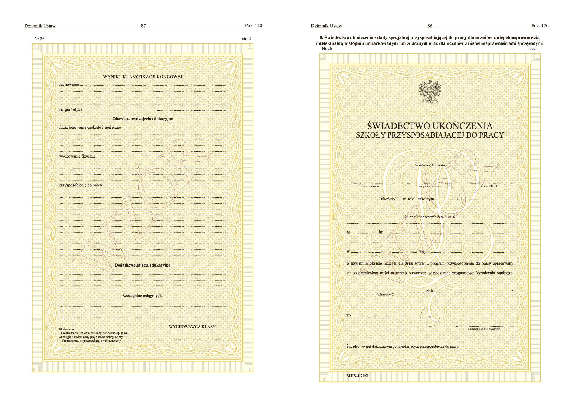

Powiedz swoje dane personalne oraz nazwę szkoły, do której uczęszczasz.
Dziękuję.

